Team Goeieflow

Abstract

In dit document worden de stappen die benodigd zijn voor het toevoegen van de Voice connector uitgelegd

Installatie Voice Connector

Azure Logic Apps

Inhoud

Stap 1: nieuwe rescource maken 2

# Stap 1: nieuwe rescource maken

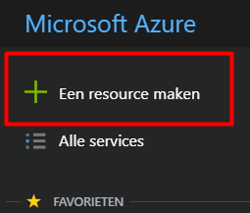1.Nadat je bent ingelogd kan je links van je dashboard ervoor kiezen om een nieuwe resource te maken.

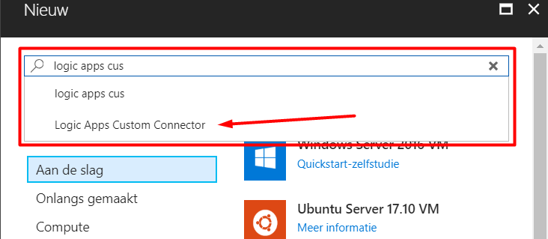2. Zoek ‘logic app custom connector’ en klik op het resultaat.

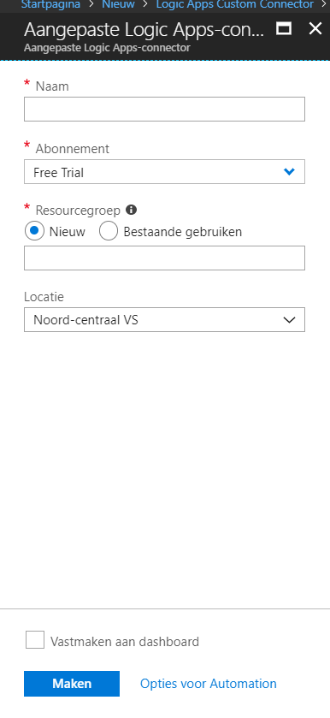3. Kies een naam voor de connector. Selecteer daarna het type abonnement. Kies een rescourcegroep en locatie en druk op maken.

4.